新 书 推 荐

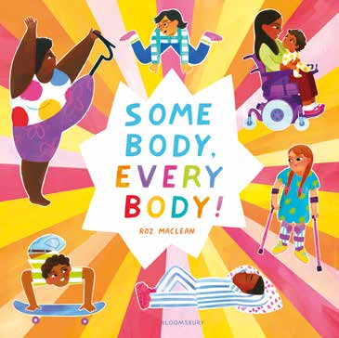
中文书名：《每一个身体，都独一无二》
英文书名：Some Body, Every Body​
作 者：Roz MacLean
出 版 社：Bloomsbury
代理公司：Bloomsbury/ANA
页 数：32页
出版时间：2026年9月
代理地区：中国大陆、台湾
审读资料：电子稿
类 型：知识绘本

【作品亮点】
作者Roz MacLean是获奖的加拿大插画家兼作家，代表作入选Bank Street年度最佳图书。
聚焦“身体多样性”和“自我认同”，以儿童能理解的方式探讨身体差异和感官需求。
培养孩子的自我接纳与对他人的尊重，传递“每一个身体都独特且特别”的积极价值观。

内容简介：

由广受赞誉的作家兼插画家 Roz MacLean 创作的这一系列开篇之作，是对“每一个身体”的赞美与肯定！

每个人的身体都是独一无二的。身体有着各种不同的大小与形状，也各自具有独特的感官、行动方式与健康需求。尽管彼此不同，但每一种身体都在帮助我们探索并体验这个世界。

荣获多项奖项的作家兼插画家 Roz MacLean 以鲜活的笔触，带来一场关于身体多样性与积极自我认同的热烈庆典。这本绘本以儿童易于理解的方式，引导年轻读者认识：每一个身体都不同，而每一个都同样特别。

·这本简洁明快的绘本，以孩子能够理解的语言传达“身体多样性”的概念；
·色彩鲜明的插画与富有韵律感的文字，激发孩子们的兴趣与对身体接纳的讨论；
·这是来自一位冉冉升起的作家兼插画家的全新社会情感系列，令人期待的精彩开篇。

作者简介：

罗兹·麦克林(Roz MacLean) 是一位获奖的加拿大插画师兼儿童文学作家。她的作品 More Than Words入选了Bank Street年度最佳图书，并进入了CBC儿童阅读竞赛决赛。她热衷于教育、包容性和艺术领域的工作。

内页插图：
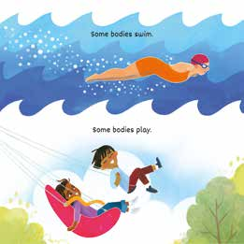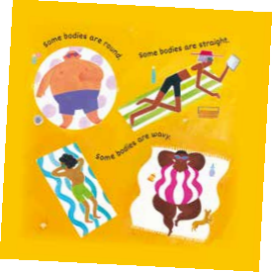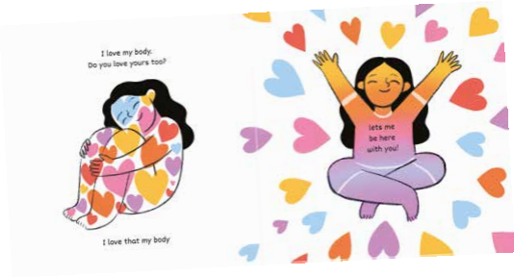

请将反馈信息发至：版权负责人
Email：Rights@nurnberg.com.cn
安德鲁·纳伯格联合国际有限公司北京代表处
北京市海淀区中关村大街甲59号中国人民大学文化大厦1705室, 邮编：100872
电话：010-82504106, 传真：010-82504200
公司网址：http://www.nurnberg.com.cn
书目下载：http://www.nurnberg.com.cn/booklist_zh/list.aspx
书讯浏览：http://www.nurnberg.com.cn/book/book.aspx
视频推荐：http://www.nurnberg.com.cn/video/video.aspx
豆瓣小站：http://site.douban.com/110577/
新浪微博：安德鲁纳伯格公司的微博_微博 (weibo.com)
微信订阅号：安德鲁纳伯格联合国际北京代表处

